Дата:15.05.20014
Класс: 2-1
Учитель: Шарикова Мария Александровна
Предмет: окружающий мир
Тема урока: Путешествия по материкам.
Цель урока: познакомить обучающихся с особенностями природы и жизни людей на разных материках. Уточнить знания о частях света Европе и Азии.
Задачи урока: понимать учебную задачу и стремиться ее выполнять, находить материки на карте мира; знакомиться с особенностью материков с помощью различных источников информации; предлагать вопросы по содержанию сообщений, готовить сообщения и выступать перед классом.

Ход урока.
I.Организационный момент.

II.Актуализация знаний.
-Давайте вспомним, что такое океан? (ответы детей)
-Сколько океанов на Земле?(5)
-Назовите их? (Сев.Ледовитый, Тихий, Индийский, Атлантический, Южный)
-Кто может показать океаны на карте? (на доске висит карта, дети выходят и показывают, обращаем внимание на правильный показ).
III.Самоопределение к деятельности.
(На доске анаграмма) КИАРМТЕ
-Посмотрите на доску, расшифруйте ключевое слово нашего урока (материк).
- Предположите, о чем мы будем говорить сегодня на уроке? ( о материках)
-А что такое материк? ( ответы детей)
-Конечно-это большая часть суши,которая полностью омывается водой (определение вывешивается на доске)
-Материков 6.(называю и показываю их на карте)
-Ответы на какие вопросы по этой теме вы хотели бы сегодня узнать?(ответы детей)
-Давайте посмотрим какие задачи ставит перед нами автор учебника на стр. 118.( читают)
-Наша задача сегодня узнать какие есть материки, о животном и растительном мире на этих материках.
IV.Работа по теме урока.
-Давайте разделимся на 5 групп.
-Каждая группа будет представлять один материк:
1.Евразия
2.Северная Америка
3.Южная Америка
4.Австралия
5.Африка
-Ваша задача поработать группой, а один представитель вашей группы расскажет нам всем о своем материке. У вас есть 7 минут на подготовку.
V.Физкультминутка.
-Перед тем, как мы послушаем выступления наших групп, мы немножко отдохнем.
-Кто у нас сегодня желает провести минутку отдыха? (один ребенок выходит и проводит).
VI. Продолжение работы по теме урока.
-Отдохнули и работаем дальше.
- Кто желает начать выступления?( выходят поочереди по 1 представителю от группы, в это время на каждую группу показывается по 2 слайда- это расположение на карте и пару картинок животного и растительного мира)
-Первый материк:
1. Евразия(рассказ от группы)- Что узнали об этом материке? ( ответы детей)
2.Африка (рассказ от группы) - Что узнали об этом материке? ( ответы детей)
3.Австралия (рассказ от группы) - Что узнали об этом материке? ( ответы детей)
4.Северная Америка (рассказ от группы) - Что узнали об этом материке? ( ответы детей)
5.Южная Америка (рассказ от группы) - Что узнали об этом материке? ( ответы детей)
-Скажите о каком материке в учебнике не рассказано? (об Антарктиде)
-Что вы о нем знаете? (ответы детей)
-Более подробно нам о нем расскажет ….. (выходит рассказывает заранее подготовленный ученик)
-Кто узнал что-то новое для себя об Антарктиде? (ответы детей)
VII. Итог урока.
-Кто нашел ответы на свои вопросы? (ответы детей)
-А кто не нашел ответы, я предлагаю поработать дома с дополнительной литературой, а на следующем уроке с нами поделиться новой интересной информацией.
- На партах у вас лежит лесенка успеха, отметьте на ней как для вас прошел сегодняшний урок, как вы на нем поработали?( отмечают,самооценка)
-А сейчас мы немного закрепим, полученные сегодня знания( на доске кроссворд)

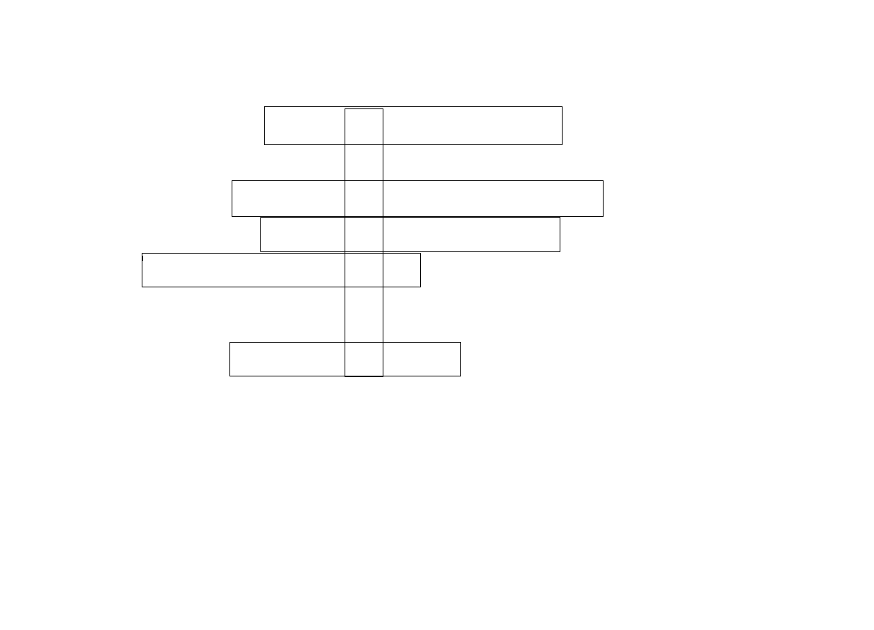
1.Какой материк самый маленький? ( Австралия)
2.Материк, на котором водятся пингвины? (Антарктида)
3.Назовите континент, на котором водятся кенгуру? (Австралия)
4.Самый большой материк? (Евразия)
5.Самые большие деревья на Земле, растущие в Северной Америке? (Секвойи)
-Молодцы! Какое слово у нас получилось по вертикали? ( спасибо)
-А сейчас закрепим полученные знания, для этого откроем тетради на стр. .. и работаем самостоятельно.
-Запишите домашнее задание.
-Спасибо за урок! Урок окончен!

